

Střední průmyslová škola strojní   
a elektrotechnická a Vyšší odborná škola, Liberec 1, Masarykova 3

Informační video pro Business Talent 2021

Maturitní práce

Autor **Jan Šlégl**

Obor **Technické lyceum**

Vedoucí práce **Ing. Tomáš Kazda DiS.**

Školní rok **2021/2022**

Anotace

Cílem práce je příprava, realizace a zpracování informačního videa pro soutěž Business Talent 2021 pořádanou ve spolupráci s Agenturou regionálního rozvoje a DEX IC v iQFablabu. Proces tvorby by měl být zasazen do kontextu vhodného workflow při realizaci obecné zakázky obdobného charakteru (video / foto).

Summary

The aim of the work is the preparation, realization, and processing of an information video for the Business Talent 2021 competition organized in cooperation with the Regional Development Agency and DEX IC in iQFablab. The production process should be set in the context of a suitable workflow for a general commission of a similar nature (video / photo).

Čestné prohlášení

Prohlašuji, že jsem předkládanou maturitní práci vypracoval sám a uvedl jsem veškerou použitou literaturu a bibliografické citace.

V Liberci dne

Jan Šlégl

Obsah

Úvod 1

1 Obecné postupy při realizaci multimediální zakázky 2

2 Scénář 4

2.1 Námět 4

2.2 Moodboard 4

2.3 Storyboard 4

2.4 Literární scénář 4

2.5 Technický scénář / Shotlist 5

2.5.1 Druhy záběrů 6

3 Produkční vybavení 10

3.1 Kamera 10

3.1.1 Konvenční kamery 10

3.1.2 Akční/outdoorové kamery 13

3.1.3 Drony 13

3.2 Stabilizace obrazu 15

3.2.1 Pomocí stativu 15

3.2.2 Technika Handheld 15

3.2.3 Gimbal 16

3.2.4 Steadicam 16

3.2.5 Shoulder Rig 17

3.3 Zvuk 17

3.4 Světla 18

4 Projekt informačního videa soutěže 19

5 Námět informačního videa 20

5.1 Obsah videa 20

5.1.1 Úvod 20

5.1.2 Marketingová část 20

5.1.3 Výrobní část 21

5.1.4 Vývojová část 21

6 Popis přípravné fáze 22

7 Popis produkční fáze 23

8 Postprodukce a finalizace zakázky 24

9 Zhodnocení projektu 25

Závěr 27

Seznam zkratek a odborných výrazů 28

Seznam obrázků 29

Použité zdroje 30

A. Seznam přiložených souborů I

Úvod

Tato práce pojednává v teoretické části o obecných postupech při tvorbě projektu v rámci video zakázky a následně popisuje jednotlivé kroky během tvorby videa, a to konkrétně předprodukce, produkce a postprodukce.

Praktická část maturitní práce pak popisuje činnosti, které bylo potřeba učinit během tvorby informačního videa pro soutěž Business Talent 2021 pořádanou Agenturou pro regionální rozvoj a Dex Innovation Centre. Soutěž probíhala v prostorách iQlandie, konkrétně iQFablab. Cílem videa bylo informovat všechny soutěžící stejným způsobem a shodnými informacemi, jelikož se soutěž koná ve více kolech, aby nevznikla pro jistou skupinu kompetitivní výhoda.

Ve zhodnocení práce dojde ke srovnání obecného postupu s reálným postupem při tvorbě videa.

# Obecné postupy při realizaci multimediální zakázky

Kapitola obecné postupy při realizaci multimediální zakázky se bude této problematice věnovat zejména z hledisku videa, nicméně většina postupů a kroků půjde aplikovat i na ostatní druhy multimédií, například fotografie.

Základním kamenem pro tvorbu videa, ať už v zakázce nebo ne, je určitý cíl proč vlastně vzniká. Tento cíl musí být pevně definován a vznáší jej zadavatel zakázky. Tento cíl většinou přednáší na první „před“schůzce. Očekáváme zde primárně základní detaily ohledně projektu a rozpočet. Tato schůzka může mít mnoho podob, a to ať už v podobě nějakého formuláře, telefonem, mailem, online nebo rovnou na osobní schůzce.

Na první schůzce se řeší téma a povrchně i obsah zakázky. Dále se potvrzuje rozpočet pro celý projekt a odhadovaná kalkulace ceny. V závislosti na dohodě se navrhuje vypracování moodboardu, shotlistu, storyboardu, scénáře či dalších druhů přípravných dokumentů. Celá část přípravy probíhá velmi individuálně a celý proces se odehrává na základě vzájemné domluvy.

Pokud se obě strany dohodnou a jsou spokojeny s podmínkami, sepíše se zpravidla smlouvo o dílo. Ta obsahuje popis cíle či další definice, cenu díla a způsob úhrady, termín zhotovení díla, způsob předání a převzetí díla, případně další pokuty, a další odpovědnosti za vady. Může obsahovat další dodatky.

Na základě dohody se poté vypracují (i když v případě menších zakázek to není nutné) některé či všechny podklady předprodukční fáze. V rámci scénáře se domluví jednotlivé lokace, herci a případné rekvizity nutné k natáčení. Během celého projektu musí docházet ke kompletnímu pochopení a také dialogu mezi všemi stranami. (1)

V ideálním případě dopadne natáčecí den přesně podle plánu a scénáře a během dne nebudete muset řešit žádný problém. Každý herec nebo člověk, který je součástí natáčecího štábu by měl mít nějaký dokument, aby věděl, co se bude na natáčecím place zrovna dít. U vysoko rozpočtových snímků dochází k použitím dalších technologií jako speciální efekty, greenscreen a další FX (efekty), SFX (speciální efekty) nebo využití maskérů, kaskadérů atd. (1)

Po natočení všech záběrů nastává postprodukce. Většina videí se nenatáčí chronologicky, a tudíž začínáme nejdříve sestavováním videa tak, jak má vypadat. Následně se protřídí záběry a provede střih klipů. Poté je upraven zvuk, přidána hudba a zvukové efekty. Na jednotlivé klipy současně přidány efekty v postprodukci a závěrečným úkolem je tzv. color grading (korekce barev). U větších projektů či filmů je součástí této fáze větší počet lidí jako kameraman, režisér nebo skladatel. (1)

Po exportu projektu je video předáno podle smlouvy o dílo a dle domluvy jsou řešeny případné výtky od zadavatele. Po vyřešení všech problémů a finální prezentaci videa je zakázka dokončena.

# Scénář

## Námět

Úplně na začátku vzniku videa je vytvořen námět. Ten zpravidla obsahuje základní motivy příběhu, postavy a jednotlivé lokace. Na základě námětu je poté vytvořen Literární scénář, který obsahuje celý příběh a dialogy filmu.

## Moodboard

Moodboard v překladu náladová tabule je typ vizuální prezentace či koláže skládající se z několika obrázků popisující vizuální styl. Pro jeho tvorbu může být použita barevná paleta, text, fotografie či další druh média. Ve video zakázce je používán pro vyjádření vizuální ilustrace stylu, který chceme v rámci celého video či jednotlivých scén prosazovat. (2)

## Storyboard

Storyboard neboli příběh na tabuli popisuje příběh trochu jiným způsobem než běžným scénářem. Skládá se z ilustrací a obrázků za účelem předběžné vizualizace filmu či videa. Ten způsob byl a je používán zejména ve filmu u animačních studií. Pomáhá dobře vizualizovat scénu a často se díky němu mohou najít různé problémy realizace daného záběru. Navíc šetří čas, protože obrázky jsou schopny lépe popsat děj a prostředí v záběru a také dokáže ukázat pohyb ve scéně nebo důležitější momenty, které je potřeba zachytit. (3)

## Literární scénář

Dostávají jej všichni členové štábu, aby měli dobrou představu o celkové podobě díla a následně se na jeho základě vypracovává scénář technický. Kromě dialogů postav jsou zde uvedeny jednotlivé postavy na scéně a akce, které ukazují na kontext příběhu –prostředí, emoce, gestikulace. Ve scénáři také můžeme najít přechody mezi jednotlivými scénami. (4)

Obrázek 1 – Ukázka scénáře z filmu Vlk z Wall Street (5)

Slug (označeno žlutě) je první řádek na začátku scény. Říká nám, kde a kdy se scéna koná. Akce (označeno modře) nás informuje kdo a jak v dané scéně vykonává akci. Je zde přesně a podrobně popsáno, jak má akce proběhnout. Na dalším řádku najdeme jméno postavy, která něco říká. Za jménem občas najdeme v závorce doplňující informace. Uvedené (V.O.) znamená voiceover neboli že postava není ve scéně, ale pouze dabuje dialog. Další možnost je (O.S), tedy offscreen, postava tedy není na scéně, ale většinou se nachází na dané lokaci. Jako další můžeme najít (CONT’D) neboli Continued – Pokračování se používá v případě akce mezi dvěma pokračujícími dialogy postavy rozdělené akcí. Pod jménem je napsáno, co daná postava říká. Fialově označené můžeme vidět dialog dvou postav které mluví současně. Pod jménem a před dialogem občas můžeme najít závorku s doplňujícím textem, aby byl záměr postavy zřejmý. (6)

## Technický scénář / Shotlist

Technický scénář navazuje na scénář literární a popisuje scény a celkově video spíše z hlediska „jak točit“. Scénář vzniká zejména po dohodě režiséra s kameramanem. Najdeme v něm informace o umístění kamery, jak má záběr vypadat, jak v něm mají vypadat jeho postavy a jak je zabírat. Jeho běžnou součástí jsou také jaká technika se kde má využít. Využívají se zde také zkratky jednotlivých druhů záběrů jako celek, detail apod. Nicméně technické scénáře nemají úplně danou šablonu a jak bylo již řečeno, tvoří si ho přímo štáb. Na příkladu níže můžeme vidět, že jsou odděleny jednotlivými scénami zde uvedeno, číslo záběrů, lokace, druh, délka, popisek ke scéně, dialog nebo akce se scénou a audio. (6)

Obrázek 2 – Ukázka příkladu technického scénáře (7)

### Druhy záběrů

Velký celek (Extreme long shot) – používán je hlavně k navození nového prostředí. Lidé jsou v rámci tohoto záběru často sotva k poznání. (8)

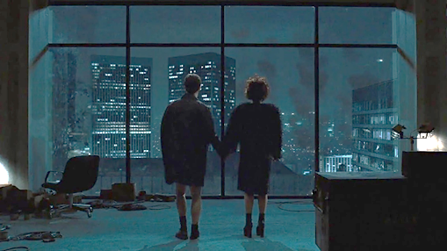

Obrázek 3 – Ukázka velkého celku v závěrečné scéně ve filmu Fight Club (9)

Celek (Long shot / Wide shot) – zachycuje osobu od hlavy k patě a naplno ukazuje celé místo akce. (8)

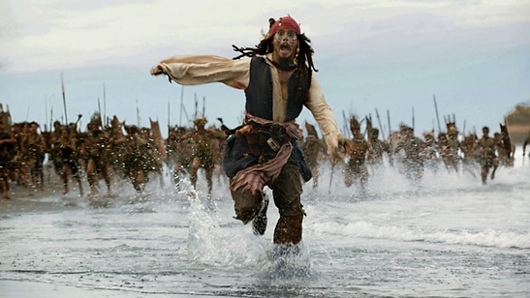

Obrázek 4 – Ukázka celku z filmu Piráti z Karibiku 2 (10)

Polocelek (Medium shot) – viditelná je zde jen polovina postavy, konkrétně od pasu nahoru. Prostředí už není natolik důležité, je spíše zaměřen na gestikulaci postavy. (8)

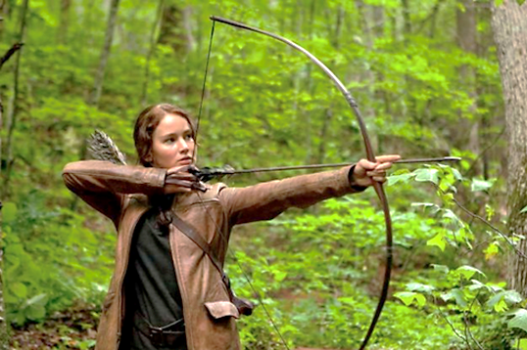

Obrázek 5 – Ukázka polocelku z filmu Hunger Games (11)

V Americkém plánu (American shot) – postavy jsou vidět zhruba po kolena. Vznikl zejména pro potřeby amerických westernů a viditelnost zbraní za opasky postav. (8)

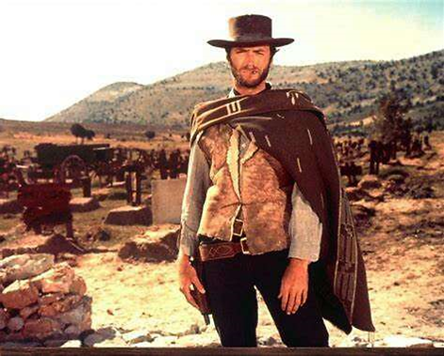

Obrázek 6 – Ukázka amerického plánu z filmu Hodný, zlý a ošklivý (12)

Polodetail (Medium Close-up) – zachycuje postavu zhruba po ramena, tedy vlastně půlku půlky těla. Je využívaný zejména pro konverzace, protože v záběru vidíme to, co při normální konverzaci z očí do očí. (8)

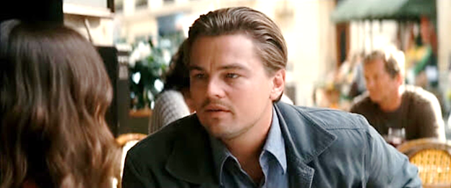

Obrázek 7 – Ukázka polodetailu z filmu Počátek (13)

Při Detailu (Close-up) – na celém záběru je hlava postavy. Na plno zachycuje emoce postavy a soustředí se na ni. (8)

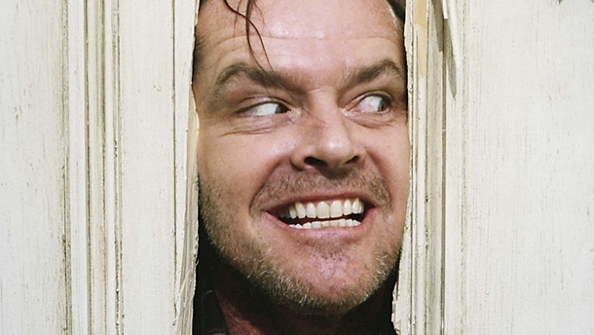

Obrázek 8 – Ukázka detailu z filmu The Shining (14)

Velký detail (Extreme Close-up) – naplno zachycuje daný objekt. Většinou se zaměřuje na oči, ale může se jednat i o jiné části těla nebo rekvizitu. (8)

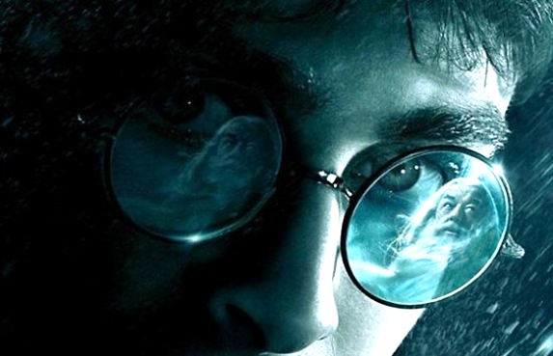

Obrázek 9 – Ukázka velkého detailu z filmu Harry Potter (15)

# Produkční vybavení

Tato kapitola bude věnována zejména potřebnému vybavení v produkční fázi, nicméně stejně jako u předchozích teoretických částí je i tato pasáž velmi závislá na velikosti produkce, velikosti zakázky a dílo které se má vytvořit. Některé či dokonce většina věcí které budou v této části zmíněny tak nejsou naprosto nutné zejména pro menší projekty, ale mohou být třeba potřeba v závislosti na různých situací nebo typu projektu.

## Kamera

Základní stavební kámen natáčení je kamera. V rámci rozpočtu a použití máme hned několik druhů kamer.

### Konvenční kamery

Asi nejlevnější a zároveň nejlehčí na používání jsou takzvané kamkordéry. Jsou lehké a práci s nimi zvládne skoro každý.

Obrázek 10 – Příklad kamkordéru Sony AX43 (16)

Z mé osobní zkušenosti se s těmito kamery však už moc často nesetkáme, a to zejména z důvodu nahrazení těchto kamer mobilními telefony, které většina lidí neustále nosí u sebe a mají dostatečnou kvalitu záznamu. Najdeme je však stále v poloprofesionálním použití, nicméně v poměrně dost upravené variantě.

Obrázek 11 – Příklad poloprofesionálního kamkordéru (17)

Střední a amatérskou/poloprofesionální variantou jsou dnes fotoaparáty. V naprosté většině se jedná o tzv. „bezzrcadlovky“ od firem Sony, Fujifilm, Canon, Nikon, Panasonic nebo Olympus. Pomyslným vedoucím této kategorie je právě Sony, které se jako první začalo intenzivně věnovat technologii bezzrcadlových fotoaparátů. Využití je velmi oblíbené z důvodu stále snadného použití, levnější ceny oproti profesionálním kamerám a také možnost využívat přístroje i na pořízení fotografií.

Obrázek 12 – Oblíbený bezzrcadlový fotoaparát Sony A7s III používaný pro natáčení videí (18)

Vrchol záznamu videa se řadí v rámci použití, ačkoliv v poslední době se rozdíly v tomto odvětí stále zmenšují. Tyto kamery jsou většinou velmi velké a těžké. Jsou však velice versatilní a poskytují velice dobré optické vlastnosti, a to i při velkém přiblížení objektu, tedy použití velké ohniskové vzdálenosti. Pro sport, zprávy a další televizní záznamy nazýváme profesionální video kamery. (19)

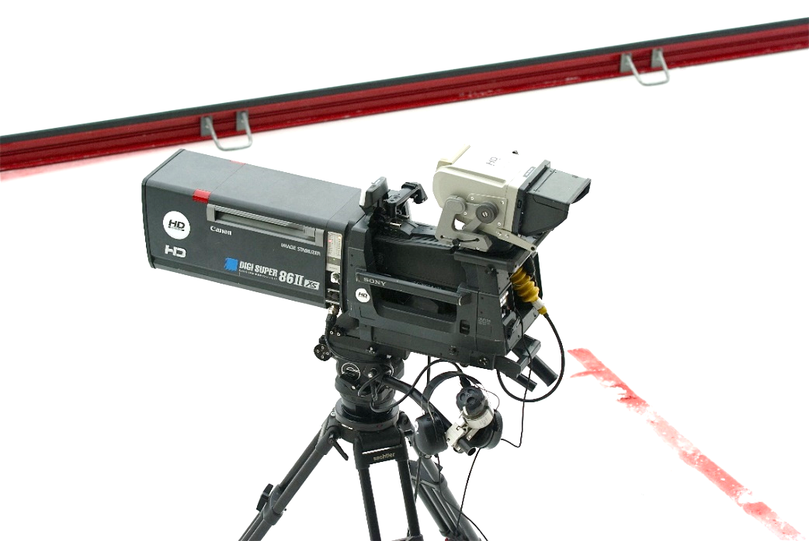

Obrázek 13 – Profesionální televizní kamera určená pro sport (20)

V produkci pro filmy a show nebo seriály se scénářem se používá označení digitální kino kamery. Jsou využívány v těch rozpočtově nejdražších projektech a nabízí nejlepší optické vlastnosti. Tyto kamery vyvíjejí společnosti jako Arri, Blackmagic, Canon, RED nebo Sony. (19)

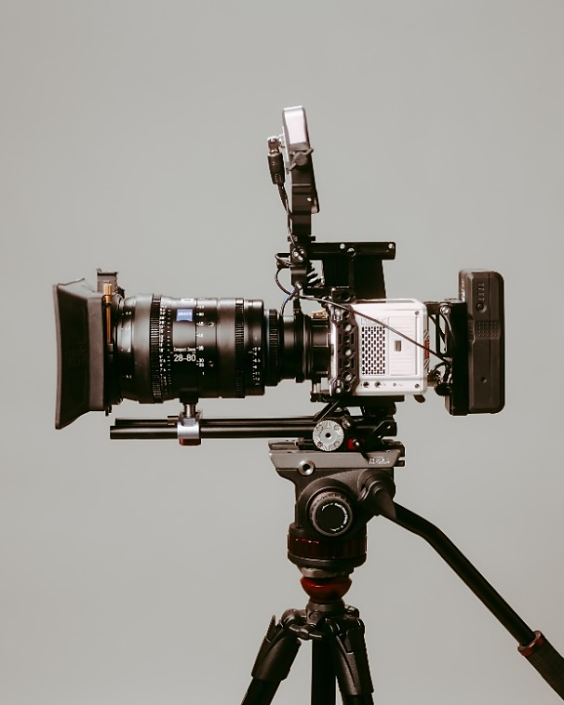

Obrázek 14 – Profesionální kamera RED Komodo (21)

### Akční/outdoorové kamery

Akční kamery jsou poměrně novým druhem kamer. Jsou dělané pro POV (Point of view) záběry. Zezačátku byli zejména pro sportovní a další akční činnosti, avšak kvůli své kompaktnosti a velké robustnosti se stali velmi populární pro všemožné druhy záběrů. Asociace se sporty jim zůstala dodnes. Největším průkopníkem těchto kamer je společnost GoPro, postupem času vznikly však produkty od firem Sony, Xiaomi, Lamax, DJI nebo Insta360.

Obrázek 15 – Akční kamera GoPro Hero 10 (22)

### Drony

Nejčastěji kvadrokoptéry s gimbalem a kamerou. Jeden z nejnovějších způsobů pro záznam ze vzduchu bez větších potíží. Amatérské a poloprofesionální tvorbě dominuje společnost DJI se svými modely Mavic nebo Inspire. Jsou využívány zejména pro zavádějící snímky.

Obrázek 16 – Nejnovější dron Mavic 3 pro od společnosti DJI (23)

#### FPV Drony

Používáme pro záběry z pohledu první osoby (First person view). Tyto drony se komerčně prakticky nevyrábí, jediný model je model DJI FPV. Většina je tak vyrobená amatérsky a ručně. K provozu jsou potřeba brýle pro virtuální realitu. Tyto drony se občas taky označují jako závodní kvůli oblíbenosti právě při závodech.

Obrázek 17 – Komerční řešení FPV dronů od DJI (24)

FPV si v poslední době velmi získává oblíbenost ve filmech při akčních filmech, a to hlavně například při automobilových honičkách nebo dynamickým pronásledováním nějakého prostředí. Při profesionálním použití se zpravidla používají masivní hexa/octa koptéry s připojením gimbal a profesionální kino kamery (Viz 3.1.1)

Obrázek 17 – Profesionální řešení FPV dronů (25)

## Stabilizace obrazu

Kamery (či objektivy) v sobě mají zabudovanou optickou stabilizaci. Ta však prakticky nikdy nestačí pro stabilní obraz, a tak je nutné jej stabilizovat pomocí dalších technik.

### Pomocí stativu

Stativ je jednoduchý na použití, jednoduchý na nastavení. Jeho nevýhoda můžou být větší rozměry, a hlavně není možné se pohybovat. Stativy s videohlavou umožňují otáčení kamery, pohyb však od něj čekat nelze.

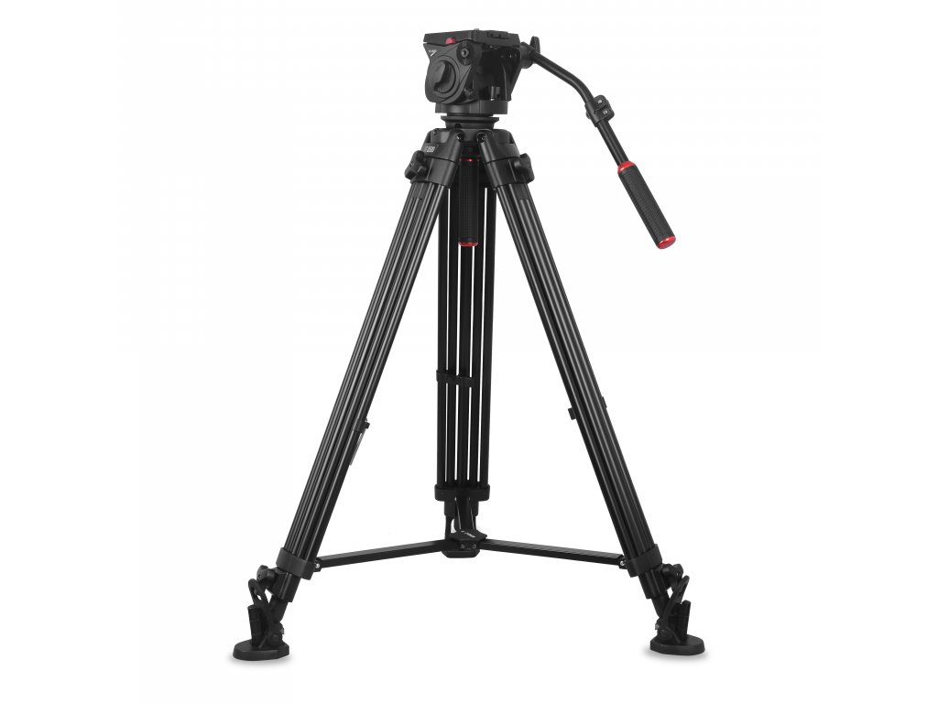

Obrázek 18 – Videostativ (26)

### Technika Handheld

Technika Handheld, tj. držení v ruce, není rozhodně snadná a vyžaduje zkušenosti, jinak dojde ke chvění obrazu. Kameraman drží kameru v ruce a pomocí dvou či tří kontaktů s tělem tak dochází ke zdánlivé stabilizaci obrazu v kombinaci se zabudovanou stabilizací. Její nevýhodou je nelehké provedení a nemožnost používat objektivy s větším ohniskem.

### Gimbal

Tříosé gimbaly se používají tak, aby kameramanovi umožnily snímání bez chvění. Použití je poměrně snadné, a navíc umožňuje rychlejší pohyb než ostatní techniky. Gimbal má tři motory ve všech osách kdy vyvažuje kameru podle jeho nastavení. Dnes najdeme gimbal pro všechny druhy kamer – pro telefony, akční kamery, drony atd. Hlavními výrobci v této kategorii je DJI, Moza, Zhyiun a FeiyuTech.

Obrázek 19 – Gimbal DJI Ronin S2 (27)

### Steadicam

Steadicam myšlenku gimbalu ještě posouvá tím, že kameraman má na sobě vestu nebo jiný druh popruhu a váhu gimbalu tedy drží skrz celé tělo. Tento systém je velice oblíbený právě ve vysoko rozpočtové produkci (pro menší produkce je příliš drahý), protože umožňuje kameramanovi naplno se soustředit točení.

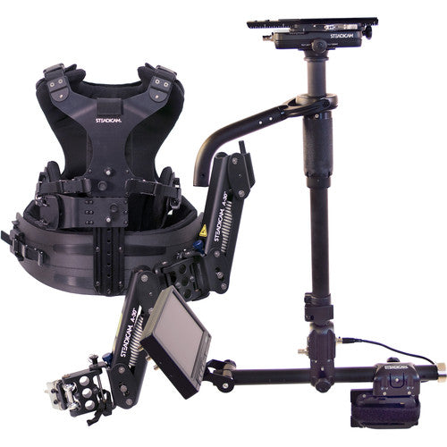

Obrázek 20 – Stabilizační systém Steadicam (28)

### Shoulder Rig

Shoulder rigy kombinují stativ s technikou handheld. Většinou se podpírá kameramanovi o rameno a vzniká tedy tříbodová stabilizace. Jeho výhoda je malá cena a jednoduché použití. Nevýhoda je horší stabilizace ve srovnání s gimbalem.

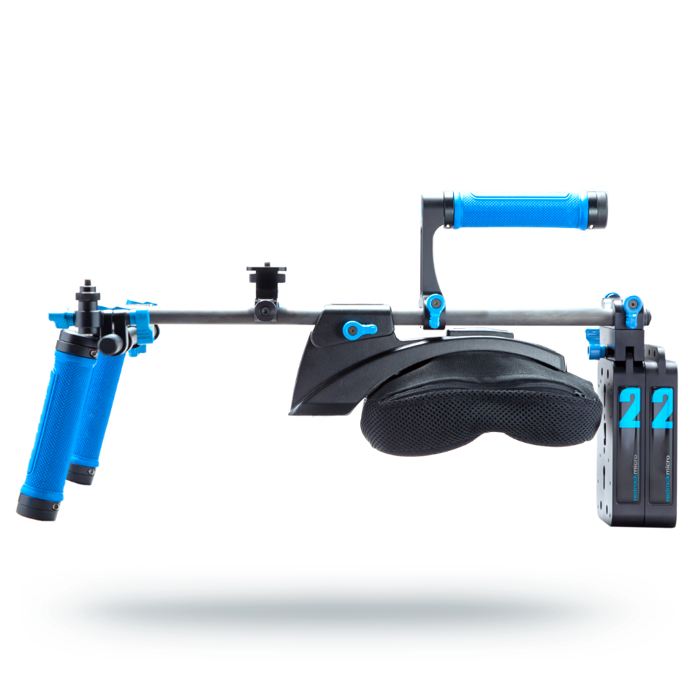

Obrázek 21 – Rig na rameno (29)

## Zvuk

Zvuk je jedna z nejvíce podceňovaných složek při tvorbě videa. Pokud je zvuk špatný, sníží to významně kvalitu celého projektu. U menších projektů jsou využívány hlavně klopové mikrofony z důvodu ceny, kvality zvuku a praktické neviditelnosti. Pro scény s kontrolovaným množstvím okolního hluku lze také použít směrové mikrofony. Pro televizní a větší produkce se používají veliké boom mikrofony na tyčích. Ty jsou povětšinou však velice drahé.

Obrázek 22 – Použití boom mikrofonu během natáčení (30)

## Světla

Pomocí světel dolaďujeme scénu tak, aby působila tak, jak přesně chceme. Světle se v poloprofesionálních produkcí používají prakticky vždy z důvodu nedostatku či úpravy světla. Také záleží, kde přesně se scéna točí, jestli to je vevnitř nebo venku, zda se natáčí ve studiu například před zeleným plátnem nebo v civilních ateliérech nebo zda je venku tma či světlo. Světel je v dnešní době mnoho druhů.

Obrázek 23 – Natáčecí studio se světly (31)

# Projekt informačního videa soutěže

Ačkoliv jsem měl již delší dobu vymyšleno jiné téma mé maturitní práce, když jsem se dozvěděl o této příležitosti, která nám byla nabídnuta panem Kazdou, připadalo mi to jako skvělá příležitost. Z důvodu termínové tísně vše probíhalo ve velmi rychlém sledu. Nakonec jsem se po první schůzce, hned v úterý, velmi rychle rozhodl pro tvorbu nového videa pro libereckou Agenturu regionálního rozvoje (ARR) a jejich soutěž Business Talent 2021.

Video mělo být použito jako úvodní slovo soutěže pro soutěžící a mělo je informovat o tom, jak bude celá akce probíhat. Z důvodu velikosti laboratoře iQFablab zde totiž nemůže být více jak zhruba 20 až 30 lidí, a tak se soutěž rozdělila na několik soutěžních kol v různých termínech. Video zde tedy mělo zajistit, že všichni soutěžící budou mít stejnou pomyslnou startovací čáru a nikdo nebude mít v rámci soutěže výhodu. Druhým důvodem byla poněkud zábavnější forma prezentace informací pro mladší publikum i s ohledem na udržení pozornosti.

Během první informační schůzky jsme se dohodli na průzkumu natáčecích prostor, tedy Fablabu, už na tentýž pátek. Největší problém, který tento projekt měl byl termín prvního kola soutěže a to už 18. října. Jelikož jsem chtěl mít odstup alespoň 1 týden před pouštěním videa pro případné finální úpravy a výtky od zadavatele, chtěl jsem video mít hotové 11. října. Celé video tedy mělo vzniknout prakticky za měsíc. Nicméně o to více jsem o práci stál, protože jsem věděl že s takto brzkým termínem budu mít aspoň praktickou část práce hotovou. Navíc jsem zvyklý pracovat pod časovým presem, a tak mi práce vlastně naprosto vyhovovala.

# Námět informačního videa

Soutěž má za cíl rozvoj polytechnického vzdělávání v Libereckém kraji. Cílem soutěže je vyvinout nový produkt, a to od koncepce, najít tedy určitou „díru na trhu“, představit podnikatelský model, marketing, návrh produktu a po jeho výrobu. Stejným formátem se řídilo i informační video. Jak jsem již psal v předchozí kapitole, video mělo za úkol představit uchazečům celou soutěž, ale také její jednotlivé části a informace jako způsob vybrání nejlepšího produktu, jak o nápadu přemýšlet, jak vlastně funguje trh a marketing, ale i představení cen pro výherce.

## Obsah videa

Video mělo čtyři hlavní bloky – uvedení do soutěže, marketing, výroba, vývoj. Každý se zaměřoval na jinou část soutěže a měl vlastního mluvčího (v případě marketingu dva).

### Úvod

V rámci uvedení do soutěže bylo snahou předat informace co je přesně úkolem soutěže, jak bude celá probíhat a co můžou vyhrát. Také se v této části představoval samotný Fablab a jeho okolí.

### Marketingová část

Marketingová část měla žákům předat informaci, že každý produkt má svého zákazníka, o tom, jak vlastně funguje trh a cena. Že návrháři musí přemýšlet nad tím pro koho daný produkt tvoří, jak bude vypadat, kolik může maximálně stát. Jaký vliv může mít např. značka, PR či jiné další vlivy. V rámci jednoduchosti se tento rozdíl ukazoval na obyčejných jablkách.

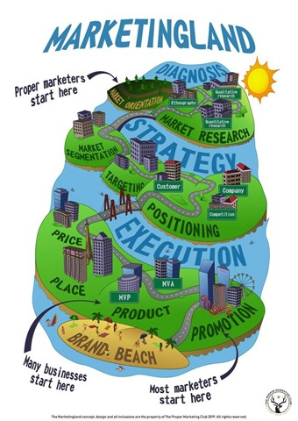

Obrázek 24 – Předloha v námětu, jakým způsobem chceme směřovat danou část (32)

### Výrobní část

Výrobní část videa se zaměřila na ukázku nástrojů a možností ve Fablabu. Mluvčí dílnu představil, popsal jednotlivé stroje a co dělají.

### Vývojová část

Vývojová část ukazuje, jakým způsobem na laseru něco vyrobit. Člověk potřebuje podklady, které si musí navrhnout na počítači. Součástí této části je poměrně podrobná ukázka jak COREL (grafický vektorový program) funguje.

# Popis přípravné fáze

První informace jsme si předali hned na první schůzce 7. září již ve škole. Zde jsem se dozvěděl o co přesně se jedná a jakým způsobem by soutěž měla probíhat. Také jsem se dozvěděl již avizovaný závěrečný termín 18. října. Dohodli jsme se na páteční návštěvě iQFablabu.

V pátek 10. 9. jsme navštívili iQFablab, kde jsem se poprvé setkal s natáčecími prostory a s pár lidmi kteří zde pracují. Předali jsme si kontakt a probrali několik nápadů ohledně toho, jak by mohlo natáčení probíhat. Domluvili jsme se, že mi během příštího týdne pošlou seznam vhodných natáčecích dnů z hlediska dostupnosti mojí osoby, mluvčích a také aby se ve Fablabu zrovna nekonala přednáška nebo zde nebyla škola. Také jsme se domluvili, že se během příštího týdne sejdou v rámci skupiny a zkusí vytvořit náměr/literární scénář. A že na mail pro inspiraci pošlou videa, jakým způsobem by si zhruba představovali výstup.

Během dalšího týdne jsme si definovali termy a po domluvě jsme se rozhodli natáčení rozdělit na dvě části. Shodli jsme se na termínech 27.9 a 30.9 (dřívější bohužel nebyl možný). Týden předtím jsem také obdržel návrh „scénáře“, který byl takový mix námětu/literárního scénáře. Jelikož jsem byl jediný člověk v týmu a nikdo jiný na projektu nepracoval a byl malého rozsahu, mohl jsem dovolit si technický scénář utvořit v hlavě. Předem jsem si důkladně rozmyslel, jak by natáčení mělo vypadat.

# Popis produkční fáze

Již dopředu jsem věděl, že práci budu natáčet na vlastní vybavení. Pro natáčení jsem použil bezzrcadlový fotoaparát Sony A6400 s objektivem Sony 16-55mm f/2.8. Pro dynamické záběry jsem používal gimbal Ronin S2 a pro statické záběry klasický stativ Rollei. Pro natáčení zvuku jsem použil bezdrátové mikrofony Comica BoomX-D D2. K natáčení videa jsem nesehnal světlo, ačkoliv by možná bylo vhodné, naštěstí osvětlení Fablabu je natolik dobré, že se zde dá v pořádku natáčet i bez studiových světel.

Natáčení neproběhlo úplně hladce, ale díky dobré přípravě a volbě dvou natáčecích termínu jsme vše zvládli natočit rychle a poměrně bezproblémově. Původně jsme natáčení plánovali spíše rozdělit na ilustrační a výplňkové záběry a na právě monology/rozhovory mluvčích k jednotlivým sekcím videa. Nicméně hned první den nefungoval odpálený laser. Natočili jsme tedy veškerou marketingovou část, výrobní i vývojovou. Zbytek musel zatím počkat a já mezitím měl příležitost zpracoval záběry z tohoto dne. Po úpravě jsem se rozhodl druhý termín přetočit úvodní slovo k marketingové části, které se mi nezdáli úplně ideální. Také jsme se rozhodli přetočit část vývoje z důvodu špatného zachycení okna při nahrávání obrazovky.

Během druhého termínu jsme bez potíží dotočili ilustrační záběry okolo Fablabu, úvodní slovo k soutěži a přetočili jsme úvod marketingové části. Nestihli jsme přetočit část vývoje, ale po dohodě jsme se sešli ještě v pondělí 4.10 a dotočili i tuto poslední část.

Video jsem natáčel v rozlišení 2160p a 24 snímků za sekundu. Zpomalené záběry jsem točil v 50 snímcích za sekundu.

# Postprodukce a finalizace zakázky

Postprodukce byla sice hektická, ale naštěstí i díky mým zkušenostem bezproblémová. Díky rozdělení natáčecích dní jsem nejdříve zpracoval jednu část a poté druhou, což značně urychlilo postprodukci. Postprodukci jsem prováděl v programu Adobe Premiere Pro. Pro úpravu barev jsem použil vlastní LUTy a pro hudbu jsem použil hudební banku Epidemic Sounds. Největším problémem postprodukce byl čas, díky kterému se mi nepodařilo do videa dodat více interaktivní grafiky pro lepší doplnění informací.

Postprodukci jsem začal roztříděním videí na použitelné klipy. Potom jsem provedl střih abych dostal jednotlivé záběry a následně je zpřeházel, aby odpovídali scénáři. Přidal jsem různé doplňkové záběry a některým přidal efekty jako zpomalení apod. Následně jsem provedl color grading na videích a poté jsem upravil zvuk, kde jsem bojoval zejména s ozvěnou, která byla ve Fablabu poměrně veliká. Na konec jsem už jen přidal grafiku a video vyexportoval.

Obrázek 25 – Ukázka časové osy projektu v programu Adobe Premiere Pro

Hotové video jsem nahrál na platformu YouTube a poslal na kontrolu zadavateli. Po drobných úpravách a konzultace ohledně grafiky na konci videa, jsem video znovu nahrál na YouTube pro kontrolu všemi zúčastněními na projektu a zároveň jsem nahrál video v plné kvalitě na Google disk (Video je dostupné na odkazu zde – <https://bit.ly/3MNlQmQ> nebo na YouTube zde – <https://youtu.be/xKtwC5bcwmc>). Zadavatel se k videu vyjádřil pozitivně, a tak byla zakázka hotova.

# Zhodnocení projektu

Když srovnám obecné postupy ve srovnání s mým postupem, musím říci, že jsou poměrně podobné. Samozřejmě některé věci jako smlouva o dílo jsem řešit nemusel. Také jsem nemusel řešit tvorbu podkladových věcí. Námět a částečný scénář vypracoval zadavatel a jelikož jsem byl jediný člověk v rámci produkčního týmu, mohl jsem mít všechny informace ohledně tvorby videa v hlavě.

Projekt se celý stihl dokončit dle zadaného termínu a video tedy bylo k dispozici již na první kolo soutěže. Po celou dobu jsme nenarazili prakticky na žádný větší problém a díky dobré přípravě a zkušenostem, které jsem získal již v minulosti, probíhalo vše hladce. I přestože některé původní nápady nabízely video o celé soutěži provést kreativnějším způsobem, i důvodu nedostatku času si myslím, že vybraná forma nakonec obstála k potřebě termínu odevzdání i k zamýšlenému účelu. I ze strany zadavatele jsem zaznamenal pozitivní hodnocení celého videa.

Během celé práce se mi velmi dobře kooperovalo s ARR, zejména Lukášem Joklem, se kterým jsem po celou dobu natáčení komunikoval. Dále musím ocenit herecké schopnosti zaměstnanců iQlandia, kteří hrají ve videu významnou roli a zhostili se jí všichni velmi zdařile. Video nakonec posloužilo ke svému účelu a promítalo se na všech z osmi kol soutěže.

Od pánů Tomáše Drašnara (Developer projektů ARR) a Lukáše Jokla (Marketing ARR) jsem obdržel tuto zpětnou vazbu na naši vzájemnou spolupráci během tohoto projektu: „*Natáčení s Janem Šléglem probíhalo v několika dnech. Nejprve jsme společně s JŠ a aktéry (tým ARR a iQLANDIA) prošli interiér otevřené dílny iQFABLAB, připravili si improvizovaný a později plnohodnotný scénář. Natáčení poté proběhlo v hlavním termínu plus se v následujících cca dvou týdnech dotáčelo podle potřeby. Spolupráce probíhala na profesionální úrovni, což velmi oceňujeme. Během natáčení probíhala čilá výměna názorů, JŠ se aktivně zapojoval do přípravy scén a balancoval tak mezi rolemi dramaturga, kameramana a režiséra. Nabraný materiál sestříhal ve smluvených termínech. Finalizace videa proběhla téměř „na první dobrou". První předložená varianta prošla v korekturách již jen lehkými úpravami. Poslední technickou úpravu JŠ zapracovával víkend před premiérou videa na prvním dni soutěže, provedl ji obratem, což nám velmi pomohlo. S prací jsme celkově velmi spokojeni. Video shlédlo cca 180 dětí, promítalo se na všech osmi kolech a soutěžícím dalo základní vhled do pravidel soutěže. Z jejich reakcí jsme vyčetli, že bylo video dobře postavené, srozumitelné, pozitivně přijaté. A na tom nese JŠ významný podíl (viz výše podílením se na přípravě scénáře, dramaturgie, prací s námi jako s aktéry videa během natáčení i finální postprodukcí). S prací jsme byli velmi spokojeni, natolik, že jsme JŠ oslovili pro natočení záznamu akce PechaKucha Night v říjnu 2021 a o spolupráci stojíme i roce 2022.*"

Závěr

Vzhledem k tomu, že celá práce dopadla dobře a došlo i ke chvále od zadavatele by se dalo očekávat, že budu s prací spokojený. Ale to asi ani nejde, v oboru natáčení videa jsem stále poměrně nováček, a tak je moje tzv. křivka učení stále velmi prudká a moje dovednosti se v tomto oboru stále zlepšují, a to rapidním tempem. Prakticky pokaždé když se zpětně podívám na nějaký svůj projekt nebo zakázku, tak zde vidím chyby, které bych už nyní neudělal, nicméně i o tomto tyto práce vlastně jsou.

V rámci celé práce jsem nenarazil na žádné větší a nepřekonatelné problémy a víceméně probíhalo vše hladce. I přes velký strašák v podobě brzkého termínu jsme stihli vše, co jsme potřebovali. Jediné, čeho lituji, že se do videa nepodařilo dostat více vizuálních efektů které by podpořily výklad či nějakým jiným kreativním nápadem, jak provést soutěží. Nicméně i tak jsem poslal finální verzi v sobotu před prvním pondělním kolem soutěže, tudíž zde opravdu nebyl prostor pro další ladění efektů. Myslím si, že práce by se v případě delšího termínu určitě dala rozšířit více kreativním stylem právě v podobě nápaditých efektů nebo celkové koncepci videa.

Největší boj této maturitní práce pro mě určitě spočíval z hlediska teoretické části, kterou jsem zaměřil zejména na obecné postupy při realizaci podobné video zakázky. Tato část velice záleží na know-how daného člověka a o tyto informace se ani moc lidí nepodělí, protože to je zkrátka výhoda v jejich profesionální činnosti. Nakonec myslím, že i tato část má v sobě zajímavé poznatky pro lidi začínající v oboru videa, a to i proto, že je zde popsán kontrast nějakých obecných postupů ve srážce s realitou. Jsem rád, že jsem v rámci práce mohl vyzkoušet reálnou zakázku pro neznámou agenturu a potkat tak nové zajímavé lidi. I po pozitivních vzájemných zkušenostech spolu i nadále spolupracujeme, a to v dalších projektech Agentury pro regionální rozvoj a projektu Smart Akcelerátor II Libereckého kraje.

Seznam zkratek a odborných výrazů

FX

Efekty nebo zvukové efekty

SFX

Speciální efekty

Color grading

Proces, při kterém se upravují obrazové vlastnosti videa jako expozice, kontrast, saturace, detail nebo úroveň bílé či černé

Slug

Nebo slugline – Používá se pro nadpisy scén

Voiceover

Mluvené slovo ovšem s absencí mluvícího autora

ARR

Agentura pro regionální rozvoj

Corel

Grafický vektorový program

PR

Public relations neboli práce či vztahy z veřejností

Gimbal

Zařízení určené pro stabilizaci obrazu během natáčení videa

LUTy

Lookup tables – neboli vyhledávací tabulky které mají za cíl upravit zdrojovou barvu a tonalitu na cílovou barvu

Seznam obrázků

Obrázek 1 – Ukázka scénáře z filmu Vlk z Wall Street (5) 5

Obrázek 2 – Ukázka příkladu technického scénáře (7) 6

Obrázek 3 – Ukázka velkého celku v závěrečné scéně ve filmu Fight Club (9) 6

Obrázek 4 – Ukázka celku z filmu Piráti z Karibiku 2 (10) 7

Obrázek 5 – Ukázka polocelku z filmu Hunger Games (11) 7

Obrázek 6 – Ukázka amerického plánu z filmu Hodný, zlý a ošklivý (12) 8

Obrázek 7 – Ukázka polodetailu z filmu Počátek (13) 8

Obrázek 8 – Ukázka detailu z filmu The Shining (14) 9

Obrázek 9 – Ukázka velkého detailu z filmu Harry Potter (15) 9

Obrázek 10 – Příklad kamkordéru Sony AX43 (16) 10

Obrázek 11 – Příklad poloprofesionálního kamkordéru (17) 11

Obrázek 12 – Oblíbený bezzrcadlový fotoaparát Sony A7s III používaný pro natáčení videí (18) 11

Obrázek 13 – Profesionální televizní kamera určená pro sport (20) 12

Obrázek 14 – Profesionální kamera RED Komodo (21) 12

Obrázek 15 – Akční kamera GoPro Hero 10 (22) 13

Obrázek 16 – Nejnovější dron Mavic 3 pro od společnosti DJI (23) 13

Obrázek 17 – Profesionální řešení FPV dronů (25) 14

Obrázek 18 – Videostativ (26) 15

Obrázek 19 – Gimbal DJI Ronin S2 (27) 16

Obrázek 20 – Stabilizační systém Steadicam (28) 17

Obrázek 21 – Rig na rameno (29) 17

Obrázek 22 – Použití boom mikrofonu během natáčení (30) 18

Obrázek 23 – Natáčecí studio se světly (31) 18

Obrázek 24 – Předloha v námětu, jakým způsobem chceme směřovat danou část (32) 21

Obrázek 25 – Ukázka časové osy projektu v programu Adobe Premiere Pro 24

Použité zdroje

1. **Wikipedia foundation.** Tvorba filmu. *Wikipedie otevřená encyklopedie.* [Online] 18. Červen 2021. [Citace: 24. Únor 2022.] https://cs.wikipedia.org/wiki/Tvorba_filmu.

2. **MasterClass.** How to Make a Moodboard: Step-by-Step Guide. *MasterClass Online Classes.* [Online] 30. Srpen 2021. [Citace: 11. Březen 2021.] https://www.masterclass.com/articles/how-to-make-a-moodboard-step-by-step-guide.

3. **Vyond.** What is a storyboard and why do you need one? *Animation Software Tool for Businesses | Vyond.* [Online] 11. Leden 2021. [Citace: 11. Březen 2022.] https://www.vyond.com/resources/what-is-a-storyboard-and-why-do-you-need-one/.

4. **Gajdůšek, Michal.** Scénář.cz. *Psaní scénáře.* [Online] 1. Leden 2019. [Citace: 24. Únor 2022.] http://www.scenar.cz/1-co-je-to-scenar.html.

5. **Winter, Terence.** The Wolf of Wall Street. *Script Slug.* [Online] 16. Červenec 2019. [Citace: 24https://www.scriptslug.com/assets/scripts/the-wolf-of-wall-street-2013.pdf. Únor 2022.]

6. **Wikipedia foundation.** Scénář. *Wikipedia otevřená encyklopedie.* [Online] 1. Prosinec 2021. [Citace: 24. Únor 2022.] https://cs.wikipedia.org/wiki/Sc%C3%A9n%C3%A1%C5%99.

7. **Vazquez, Yarie.** Shooting script. *Y. Vazuez ePortfolio.* [Online] 18. Únor 2017. [Citace: 24. Únor 2022.] https://openlab.citytech.cuny.edu/yvazquez-eportfolio/the-process/shooting-script/.

8. **Wikipedia foundation.** Záběr. *Wikipedie otevřená encyklopedie.* [Online] 6. Duben 2021. [Citace: 24. Únor 2022.] https://cs.wikipedia.org/wiki/Z%C3%A1b%C4%9Br.

9. **Fincher, David.** *Klub rváčů.* 20th Century Studios, 1999.

10. **Verbinski, Gore.** *Piráti z Karibiku: Truhla mrtvého muže.* Walt Disney Pictures, 2006.

11. **Ross, Gary.** *Hunger Games.* Lions Gate Entertainment, 2012.

12. **Leone, Segio.** *Hodný, zlý a ošklivý.* Alberto Grimaldi, 1966.

13. **Nolan, Christopher.** *Počátek.* Christopher Nolan, 2010.

14. **Kubrick, Stanley.** *Osvícení.* Stanley Kubrick, 1980.

15. **Yates, David.** *Harry Potter a princ dvojí krve.* Warner Bros., 2009.

16. **Best buy.** Sony - Handycam AX43 4K Camcorder - Black. *Best buy.* [Online] 7. Březen 2022. [Citace: 7. Březen 2022.] https://www.bestbuy.com/site/sony-handycam-ax43-4k-camcorder-black/6400914.p.

17. **bhphotovideo.** Canon XF605 UHD 4K HDR Pro Camcorder. *B&H Photo - Video - Audio.* [Online] 7. Březen 2022. [Citace: 7. Březen 2022.] https://www.bhphotovideo.com/c/product/1659385-REG/canon_xf605_4k_pro_camcorder.html.

18. **Sony.** Fotoaparát Alpha 7S III s profesionálními schopnostmi pro filmování/fotografování. *Sony ČR.* [Online] 7. Březen 2022. [Citace: 7. Březen 2022.] https://www.sony.cz/electronics/fotoaparaty-s-vymennymi-objektivy-2/ilce-7sm3.

19. **Wikipedia foundation.** Video camera. *Wikipedia The Free Encyclopedia.* [Online] 3. Březen 2022. [Citace: 11. Březen 2022.] https://en.wikipedia.org/wiki/Video_camera.

20. —. Professional video camera. *Wikipedia The Free Encyclopedia.* [Online] 30. Říjen 2021. [Citace: 7. Březen 2022.] https://en.wikipedia.org/wiki/Professional_video_camera.

21. **Miller, Josh.** Red Komodo cinema camera on a tripod. *Unsplash.* [Online] 6. Prosinec 2020. [Citace: 7. Březen 2022.] https://unsplash.com/photos/CpZzU7w4Cz4.

22. **Zboží.cz.** GoPro Hero 10. *Zboží.cz.* [Online] 16. Září 2021. [Citace: 7. Březen 2022.] https://www.zbozi.cz/vyrobek/gopro-hero-10/.

23. **Euronics.** Dron DJI Mavic 3 Fly More Combo šedý. *Euronics.* [Online] 4. Listopad 2021. [Citace: 7. Březen 2022.] https://www.euronics.cz/dron-dji-mavic-3-fly-more-combo-sedy-djimavic3fmc/p598691/.

24. **djishop.cz.** DJI FPV Combo. *djishop.cz.* [Online] 8. Leden 2021. [Citace: 7. Březen 2022.] https://www.djishop.cz/dji-fpv-combo.html.

25. **dronenerds.com.** DJI Matrice 600 Pro Ready-To-Fly RED Camera Kit. *Buy DJI™ Drones & Parts - Drone Store & DJI™ Authorized Dealer for Phantom, Matrice 100, Thermal Drones.* [Online] 7. Březen 2022. [Citace: 7. Březen 2022.] https://www.dronenerds.com/products/red/red-packages/dji-matrice-600-pro-ready-to-fly-red-camera-kit-m600redcamkit-dji.html.

26. **film-technika.com.** Profesionální video stativ VT-3500 + VT-3530 stativ na kameru. *FILM-TECHNIKA Eshop pro kameramany.* [Online] 7. Březen 2022. [Citace: 7. Březen 2022.] https://www.film-technika.com/tripody/profesionalni-videostativ-vt-3500-vt-3530/.

27. **Han, Jakub.** DJI RS 2 and RSC 2 Gimbals Announced – Lighter, Higher Payload, Folding Design. *CineD – Your Digital Cinema Tech Resource.* [Online] 15. Říjen 2020. [Citace: 7. Březen 2022.] https://www.cined.com/dji-rs-2-and-rsc-2-gimbals-announced-lighter-higher-payload-folding-design/.

28. **Tiffen.com.** Steadicam AERO 30 Stabilizační systém. *Společnost Tiffen - Tiffen Filters, Steadicam, Lowel, Domke, D&S.* [Online] 7. Březen 2022. [Citace: 7. Březen 2022.] https://cs.tiffen.com/products/steadicam-aero-30-stabilizer-system.

29. **redrockmicro.com.** Shouldermount Rigs. *Redrock Micro | Cinema Gear – Filmmaking Solutions – Redrock Micro – Camera rigs, camera accessories, and filmmaking equipment for modern video production.* [Online] 7. Březen 2022. [Citace: 7. Březen 2022.] https://shop.redrockmicro.com/product-category/camera-rigs-category/shoulder-mount-rigs/.

30. **Fox, Arthur.** Best Boom Microphones For Film. *My New Microphone – Everything You Need To Know About Microphones.* [Online] 7. Březen 2022. [Citace: 7. Březen 2022.] https://mynewmicrophone.com/boom-microphones-film/.

31. **Robertson, Mark.** Pro Tip: Find Best Ambient Light for Shooting Video Indoors. *Tubular Insights – Tubular Labs&#039; Video Marketing Guide.* [Online] 28. Srpen 2014. [Citace: 7. Březen 2022.] https://tubularinsights.com/best-lighting-video-poor-conditions/.

32. **Ritson, Mark.** The arc of marketing. *Twitter.* [Online] 5. Září 2021. [Citace: 24. Únor 2022.] https://twitter.com/v_praveen/status/1434306263190368256.

1. Seznam přiložených souborů

Na přiloženém datovém nosiči se nacházejí následující soubory a složky:

* **MP2022-Šlégl-Jan-L4-Informační_video_pro_Business_Talent_2021.docx**

– editovatelná verze dokumentace maturitní práce

* **MP2022-Šlégl-Jan-L4-Informační_video_pro_Business_Talent_2021.pdf** – tisknutelná verze dokumentace maturitní práce
* **Business_Talent_2021.mp4** – dodané video
* **Skript**.docx – Skript dodaný od zadavatele